Лабораторная работа №6

Задача:

1. Продемонстрировать tcp-сеанс обмена информационными сообщениями
2. Объяснить адрес по схеме http. Дать расшифровку доменному имени и заголовкам http
3. Показать активные tcp-соединения, объяснить изменение состояния
4. Определить эффективную пропускную способность сети (icmp)

Ход выполнения:

1. TCP-сеанс состоит из нескольких фаз:
   1. Cоздание TCP-канала.
   2. Клиент инициирует начало сеанса, посылая другой стороне (серверу) сегмент SYN. Далее, если сервер готов принять данные, то он создает канал и отправляет клиенту сегмент с порядковым номером потока сервер-клиент и флагами SYN и ACK. Третьим «рукопожатием» является ответ клиента сегментом с флагом ACK, который подтверждает получение ответа от сервера и тем самым завершает фазу создания TCP-канала.
   3. Фаза передачи.
   4. Завершающая фаза. Любая из сторон может завершить передачу данных, отправив сегмент с установленным флагом FIN.
2. Http запрос состоит из 3 частей
   1. Начальная (первая) строка указывает метод запроса (т.е., GET или POST), строку URL и версию протокола HTTP.
   2. Необязательные заголовки (строки 2-8) характеризуют сообщение, параметры передачи и предоставляют другую мета-информацию. В этом примере каждая строка представляет из себя заголовок в виде имя:значение.
   3. Необязательное тело сообщения, содержащее его данные. Отделено от заголовков пустой строкой.

В браузере он выглядит так:

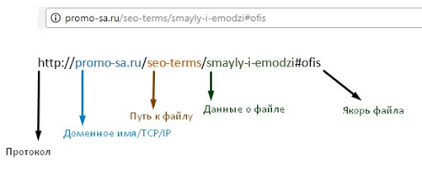

В браузере можно отсылать только GET запросы.

**Доменное имя** — символьное имя, служащее для идентификации областей, которые являются единицами административной автономии в сети Интернет, в составе вышестоящей по иерархии такой области. Каждая из таких областей называется доменом. Общее пространство имён Интернета функционирует благодаря DNS — системе доменных имён. Доменные имена дают возможность адресации интернет-узлов и расположенным на них сетевым ресурсам (веб-сайтам, серверам электронной почты, другим службам) быть представленными в удобной для человека форме.

**Заголовки HTTP** позволяют клиенту и серверу отправлять дополнительную информацию с HTTP запросом или ответом. В HTTP-заголовке содержится не чувствительное к регистру название, а затем после (:) непосредственно значение. Пробелы перед значением игнорируются. HTTP-заголовки сопровождают обмен данными по протоколу HTTP. Они могут содержать описание данных и информацию, необходимую для взаимодействия между клиентом и сервером. Заголовки и их статусы перечислены в реестре IANA, который постоянно обновляется.

Заголовки могут быть сгруппированы по следующим контекстам:

Основные заголовки применяется как к запросам, так и к ответам, но не имеет отношения к данным, передаваемым в теле.

Заголовки запроса содержит больше информации о ресурсе, который нужно получить, или о клиенте, запрашивающем ресурс.

Заголовки ответа содержат дополнительную информацию об ответе, например его местонахождение, или о сервере, предоставившем его.

Заголовки сущности содержат информацию о теле ресурса, например его длину содержимого или тип MIME.

1. В данном примере показан чат, сделанной на технологии Web-socket.

WebSocket — протокол связи поверх **TCP-соединения**, предназначенный для обмена сообщениями между браузером и веб-сервером в режиме реального времени.

